МБУДО ДШИ № 2
Мотивация к обучению и метод соревнования на уроках истории изобразительного искусства
(методическая разработка)
Адаева Наталья Анатольевна

Саров, 2021

План:
Введение 3
Основная часть 4
Мотивация к обучению и ее формирование в практике работы Детской школы искусств №2 4
Практика использования метода соревнования 8
Заключение 16
Список использованных источников 17
Приложение 18

Введение
Для психики детского и подросткового возраста характерна несформированность мотивационной сферы. «Влияние улицы», а также расширяющееся информационное поле создает множество направлений формирования мотиваций, неподконтрольных ни родителям, ни учителю. Отсюда возникает необходимость пристального внимания к формированию мотивов к обучению школьника.
В ходе урока учитель имеет возможность непосредственно влиять на действия школьника, не затрагивая мотивационные сферы. Но в отсутствие учителя действия ребенка опосредуются мотивами. Их происхождение различно, и задача педагога состоит в том, чтобы усиливать мотивы, влекущие ребенка к учебному процессу, к общественно-полезной деятельности, к освоению мировой художественной культуры. Поэтому актуальна задача формирования полноценной учебной мотивации, необходима целенаправленная, специально организованная работа.
В методической разработке содержится опыт формирования учебной мотивации в Детской школе искусств №2 г. Саров Нижегородской области, описаны методы работы на уроках «Беседы об искусстве» и «История изобразительного искусства». Особое внимание уделено использованию метода соревнования как действенного способа стимулирования познавательных мотивов.
Вопрос мотивации в педагогической литературе прорабатываются давно и глубоко. Выдающийся вклад в разработку проблемы сделали великие психологи и педагоги Л.С. Выготский, В.А. Сухомлинский, А.Н. Леонтьев. Их дело продолжают современные педагоги-новаторы: Е.В. Бондаревская, Ш.А. Амонашвили, И.П. Иванов и многие другие.

Целью методической разработки является совершенствование методов учебно-воспитательной работы с детьми в системе дополнительного образования при помощи формирования мотивационной сферы.
Задачи:
- Показать необходимость целенаправленного мотивирования детей на углубленное изучение мировой художественной культуры.
- Рассказать о некоторых приемах формирования мотивации, применяемых в преподавательской практике ДШИ №2.
- Описать наиболее результативные мероприятия с использованием метода соревнования в урочной и во внеурочной работе.

Основная часть
«Все наши замыслы, все поиски и построения
превращаются в прах, если у ученика нет желания учиться»
В.А. Сухомлинский

Мотивация к обучению и ее формирование в практике работы Детской школы искусств №2

Мотив – побудительная причина действий, это то, ради чего ребенок учится. Он может иметь внутренний характер, то есть, быть связанным с учебно-познавательной деятельностью и направленным на получение знаний, или же иметь внешний характер и не касаться содержания знаний. Полноценным процесс обучения будет только в том случае, если выработалась внутренняя мотивация, если ребенку интересно учиться. Особенно это касается дополнительного образования. В принятой 4 сентября 2014 года Концепции дополнительного образования детей сформулирована задача «проектирования мотивирующих образовательных сред» (5; С. 21).
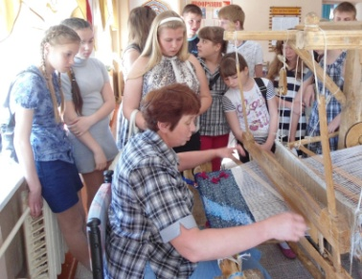
Теоретические курсы «Беседы об искусстве» и «История изобразительного искусства» имеют не только самостоятельную познавательную ценность, но и мотивирующее значение для детей, склонных к творчеству. Высокие образцы художественного творчества стимулируют развитие усилий, направленных на постижение тайн осваиваемого искусства. Причастность к одному полю творчества с великими мастерами прошлого создает не только чувство преемственности деятельности, но и сознание возможности достичь совершенства. Происходит частичная идентификация себя с Мастером. В этом отношении эффективно не только знакомство с результатами труда Мастера, но и с процессом возникновения шедевров, мучительного поиска наилучших форм воплощения замысла – с тем, что называется «творческой лабораторией» художника. Даже если это знакомство будет чисто теоретическим, «заочным», осуществляемым на уровне диалога между учителем и учеником, польза от него несомненна, но лучше, если знакомство сопровождается посещением мест, где творил Мастер, контактом с вещами, инструментами, которыми тот пользовался. Например, детям, обучающимся на отделении «Художественная обработка дерева», полезно знакомство с работами скульптора С.Д. Нефедова (Степана Эрьзи) и посещение его музея в г. Саранске. В школе организуются учебные поездки в ремесленные центры с участием в мастер-классах, встречи с фольклорными коллективами, экскурсии в «театральное закулисье» и т.д.
Еще одним способом формирования внутренней мотивации к обучению является установление тесного контакта педагога, ведущего теоретические курсы, с преподавателями специальных предметов и мастерами производственного обучения. Этот контакт очень важен для создания единого поля мотивации учащихся. Необходимым условием является согласование программ курсов и оперативное обсуждение между преподавателями пройденного материала. Это дает возможность в ходе урока ссылаться на то, что уже было пройдено и сделано на уроках параллельного курса. Таким путем формируется непрерывное, целостное поле интересов ученика.
Данное поле существенно расширяется, если в ходе урока по истории изобразительного искусства делаются ссылки на знания, полученные при изучении родственных предметов общеобразовательной школы (истории, литературы, МХК, технологии и др.). Также весьма эффективны ссылки на соответствующие фрагменты популярных книг, телевизионных программ, художественных фильмов, даже рекламных клипов. В подобных ссылках, особенно, если они вызывают заинтересованную и активную реакцию отдельных учеников, их желание высказаться по данному поводу, необходимо учитывать, что не всем ученикам известно и понятно, о чем идет речь. Диалог должен строиться на рассказах ученика о том, что ему интересно, но не как средство получить высокую оценку.
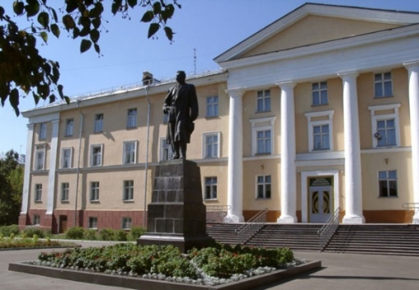
В мотивационное поле необходимо включить окружающую предметную и социокультурную среду. Мировая культура оставила свои следы в стилевых и жанровых особенностях архитектуры, литературы, музыки, живописи, в деталях обыденного и праздничного костюма, в формах проведения праздничных мероприятий и пр. Чаще всего эти нюансы ускользают из поля зрения привыкшего к реалиям сегодняшнего дня человека. Обратить внимание ребенка на детали мира вокруг него - значит отнести его к числу особых людей, видящих вокруг то, чего обычно люди не замечают. Быть в чем-то особым, неординарным, исключительным для ребенка очень важно. Чтобы зафиксировать признаки своей исключительности, ребенок легко запоминает, что колонны привычного для него Дома культуры несут на себе явные следы коринфского стиля, а пилястры на здании Дома творчества школьников – дорического. Особенно способствует формированию внутренней мотивации обладание той информацией, которая недоступна в силу тех или иных причин собственным родителям. В этом случае ребенок становится по отношению к ним в позицию учителя, что существенно поднимает его самооценку.
Важную роль в насыщении мотивационного поля играет подключение сферы эмоциональных переживаний. В основном это обеспечивается наглядным материалом. Но одних эмоций недостаточно. Увидеть репродукции работ мастеров прошлого, особенно когда этих работ много (программа насыщена, и за один урок происходит знакомство с десятком великих картин) – это только начало дела. В памяти останется не перечисление авторов и название работ, а лишь то, что тронуло душу, потрясло, захватило, удивило. Добротный искусствоведческий анализ произведения должен сочетаться с высказыванием собственного отношения учителя к нему. Эмоциональная атмосфера, в которой протекает урок истории изобразительного искусства, в значительной степени влияет на усвоение учебного материала, способствует запоминанию и узнаванию произведений искусства.
Доброжелательная поддержка со стороны учителя – залог плодотворной работы с учеником. Основой для создания благоприятного и продуктивного микроклимата на уроке может стать:
- создание комфортной атмосферы на уроке за счет вовлечения в деятельность всех учащихся учебной группы;
- создание нестандартных и игровых ситуаций на уроке;
- демонстрация достижений каждого учащегося на каждом уроке;
- умение создать ситуацию успеха для каждого учащегося;
- умение хвалить любого ученика на каждом уроке, даже за малые достижения и успехи.
Для ребенка особенно большую ценность имеет то, на что он потратил собственные усилия, свой труд. Увидеть и оценить его – задача учителя. Практика показывает, что ведение тетрадей по предмету является необходимым условием работы на уроке. Имеет смысл предложить детям сделать свою тетрадь произведением искусства. По желанию они используют шрифты разного цвета и формы, иллюстрируют рисунками, приклеивают картинки, составляют схемы и кроссворды. Центральную роль играют самостоятельные усилия ученика по выражению и записыванию своих мыслей. Формы занятий могут быть самыми разными, но для того, чтобы интерес к теме урока закреплялся, необходима активность ученика. Она повышает ценность осваиваемого учебного материала.
Мотивирующая роль учебной группы очень велика, но для ее использования нужны специально создаваемые механизмы. В данном случае основным механизмом будет сотрудничество, совместное творчество детей, нацеленное на конкретный результат. Но этот механизм чаще всего формируется с явным доминированием одного-двух учеников. На остальных влияние группы может оказаться резко сниженным, а то и вовсе негативным. Во избежание таких последствий творческий процесс необходимо регламентировать, создавая условия для активного участия каждого ученика.
Сильное внешнее мотивирующее влияние имеет оценка, которую выставляет учитель за урок, за четверть, за год. Применение открытой системы оценок, с помощью которой производится ранжирование учеников по успеваемости, оказывает мотивирующее воздействие только в ситуации, когда структура класса по успеваемости еще не определена. В других случаях она консервирует статус ученика, мотивируя, скорее, соответствие своему статусу, а не стремление к его повышению.
С этим недостатком системы оценки знаний необходимо бороться. Открытую оценку следует давать как можно реже, в форме контрольных работ или тестов. В остальное время целесообразно применять сравнительную или динамическую систему, при которой оценивается динамика приращения знаний, причем, неколичественными оценками, значимыми именно для этого ученика. Допустимо неоднократное возвращение к выполнению задания, если ученик осознает рост своих достижений при выполнении задания.
Большое значение имеет работа с родителями. Чаще всего родители заинтересованы в том, чтобы их дети ходили в учреждения дополнительного образования, были заняты полезным творческим делом, расширяли кругозор и становились ответственнее. Родители радуются успехам своих детей. Родительские эмоции можно использовать в качестве мотивации учебной деятельности, хотя эти мотивы имеют внешний характер. Однако непроходимой границы между внешней и внутренней мотивацией нет: внешняя при определенных условиях переходит во внутреннюю. Если родители умело поощряют успехи детей, то на данной основе может возникнуть устойчивый интерес. Педагогу важно общаться с семьей по поводу успехов ученика, хвалить его даже за незначительные продвижения в усвоении курса, призывать родителей делать то же самое.

Практика использования метода соревнования
На своих уроках и во внеурочной деятельности я часто использую метод соревнования. В педагогической литературе он рассматривается наряду с методами поощрения и наказания. Однако соревнование не только вызывает внутреннюю мотивацию к достижению цели, но стимулирует её. Это мощное мотивирующее средство было известно еще в древности. В Древней Греции принцип агонистики (от др.-греч. ἀγών – борьба, состязание) был одним из важнейших элементов греческого бытия и культуры. Это принцип состязательности, благородного соревнования отдельных личностей, групп и полисов с целью достижения наилучшего результата, наградой за который становились общественное признание и почёт. Дети, как и взрослые, соревновались в танцах, словесных спорах, гимнастике. Агонистика – это показатель личной и социальной динамики, приобретаемый греками в ходе их социальной истории.
Элементы агонистики прочно вошли в европейскую культуру. Они связаны с правом и достоинством личности, обязательностью действия закона для всех. С агонистикой связана высокая оценка творческого начала в деятельности личности, авторские права и запрет на плагиат, а также высокая оценка науки, искусства, философии, вобравших в себя пафос и конкретные элементы агонистики.
Как метод воспитания, соревнование строится с учетом того социально-психологического фактора, что детям свойственно стремление к здоровому соперничеству и самоутверждению. Вовлекая учащихся в борьбу за достижение наилучших результатов в различных видах деятельности, соревнование поднимает отстающих на уровень передовых, стимулирует развитие творческой активности, инициативы, новаторства, ответственности.
Соревнование имеет форму соперничества. Для того чтобы это было здоровое соперничество, необходимы осторожность и избирательность. В соревновании имеют место позитивные и негативные факторы. С одной стороны, процесс соревнования стимулирует инициативность, приносит радость, восторг, а с другой – разочарование, ощущение слабости, неполноценности. Однако разумно организованное соревнование с учетом возрастных психофизиологических возможностей детей может быть хорошим стимулом и фактором социального и психического развития, методом мотивирования познавательной и творческой деятельности.
Методика организации соревнований предполагает учет следующих требований:
- соревнование организуется в связи с конкретной учебно-воспитательной задачей;
- не все виды деятельности детей следует охватывать соревнованием – нельзя соревноваться по внешности (конкурсы «мисс» и «мистер»), по проявлению нравственных качеств;
- чтобы из соревнования не исчез дух игры и товарищеского общения, оно должно быть оснащено яркой атрибутикой (девизы, звания, титулы, эмблемы, призы, знаки почета и др.);
- в соревновании важны гласность и сравнимость результатов, поэтому весь ход соревнований надо открыто представлять детям, которые должны видеть и понимать, какая деятельность стоит за теми или иными очками или баллами;
- средства достижения победы в соревнованиях должны быть заранее известны и контролируемы со стороны педагога;
- соревнование должно быть регулируемым, чтобы оно не перерастало во внутреннюю вражду соревнующихся и не приводило к возникновению конфликтных ситуаций.

О применении метода соревнования, как об эффективном способе создания ситуационных групп, мною было сказано в выступлении на секционном заседании Международной научно-практической конференции «Инновационные процессы в условиях модернизации дополнительного образования детей». Благодаря выполнению предлагаемых правил появляется возможность выиграть. Эти правила специально навязываются ученику, но они же формируют его способность действовать не «как хочу», а как принято в данной ситуации. В конечном результате частое и успешное вступление ребенка в ситуационные группы позволит сформировать личность, лишенную подростковой проблемы (1; с.43).
В своей педагогической практике мне приходится сталкиваться не только с достоинствами метода соревнования, но и с его недостатками:
- Слишком сложные или слишком лёгкие вопросы и задания снижают интерес участников соревнования, вызывают апатию, иногда агрессивность. Поэтому важна тщательная подготовка содержания конкурса, вдумчивый подбор вопросов, соответствующих возрасту, имеющимся знаниям учеников.
- Невыполнение правил участниками нарушает ход соревнования и вносит суету. Например, некоторые участники, не дожидаясь своей очереди, начинают проявлять нетерпение и выкрикивать вариант ответа. Необходимы некоторые санкции для нарушителей правил игры, которые обговариваются предварительно. Например, нарушитель пропускает свой ход.
- Следует соблюдать меру во времени. Слишком короткое или слишком длинное соревнование не приводит к хорошему решению учебных задач. Как и в любую работу, в соревнование надо успеть погрузиться, научиться ориентироваться, понять свои сильные и слабые стороны.

В процессе соревнования ребенок достигает определенного успеха в отношениях с товарищами, приобретает новый социальный статус. Соревнование стимулирует активность ребенка, формирует у него способность к самоактуализации, которую можно рассматривать как метод самовоспитания, поскольку в ходе соревнований ребенок учится реализовать себя в различных видах деятельности. Соревнуясь между собой, школьники быстро осваивают опыт общественного поведения, развивают физические, нравственные, эстетические качества. Особенно большое значение имеет соревнование для отстающих: сравнивая свои результаты с достижениями товарищей, они получают новые стимулы для роста и начинают прилагать больше усилий.
Известны такие формы соревнования, как конкурсы, олимпиады, викторины, фестивали, выставки изобразительного и декоративно-прикладного искусства, школьные спартакиады и др.
Самым распространенным и простым способом организации соревнования, которое я использую в своей педагогической практике, является «Викторина». Слово «викторина» появилось в 1920-х годах. Его придумал известный советский журналист и писатель Михаил Кольцов в качестве названия газетной подборки, включающей в себя различные вопросы, шарады, ребусы и т.п. Готовил эту развлекательную полосу некий Виктор, сотрудник газеты. От этого имени и произошла «викторина». Впоследствии нашли связь этого слова со словом «победа»: от латинского Victor – победитель. Этим словом стали обозначать все, что имеет вопросы и ответы.
Правила викторины ученики быстро усваивают и ждут следующей игры, иногда называя этот вид деятельности «Пуговки» или «Листочки». Дело в том, что за правильный ответ они получают именно эти предметы. Это упрощает подсчет и позволяет ученикам получать удовлетворение от обладания материальным воплощением оценки своего знания. В викторину входят вопросы, связанные с пройденным материалом за четверть или за полугодие. Викторины могут быть составлены по определённой теме. Например, «Импрессионизм», «Виды и жанры искусств», «Искусство Древней Греции». Каждый вопрос записывается на отдельном слайде презентации и открывается для каждого отдельного ученика по очереди. Если ученик не знает ответа, то вопрос переходит следующему ученику по часовой стрелке.
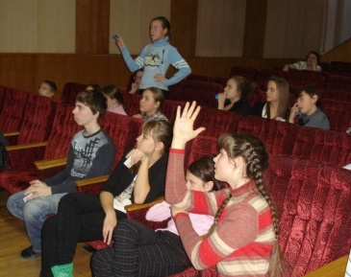
Соревнование «Своя игра» впервые проводилось в декабре 2016 года между случайным образом сгруппированными участниками. Ученики школы пришли в актовый зал, где на входе выбирали карточки разных цветов. Таким образом, были сформированы три команды: «Синие», «Красные» и «Желтые». Соревнование проходило по образцу одноименной телевизионной игры. Вопросы появлялись на экране после того, как команда выберет тему и сложность вопроса. Баллы за верный ответ записывали на маркерной доске. Прозрачность системы подсчета стала залогом доброжелательности и уважения к команде-победителю. На завершающем этапе в командах свободно выбирался лидер – ученик, который знал больше ответов. Все участники получили дипломы участника или победителя соревнования, а также лидерские значки.
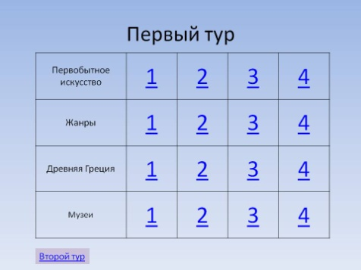
Эта игра много раз проводилась и во время уроков. Вариации игры: 1) избрание командира в начале игры; 2) индивидуальное участие учеников в игре. Соревнование «Своя игра» использовалось в конце учебного года для подведения итогов успеваемости, а также для закрепления пройденного материала.
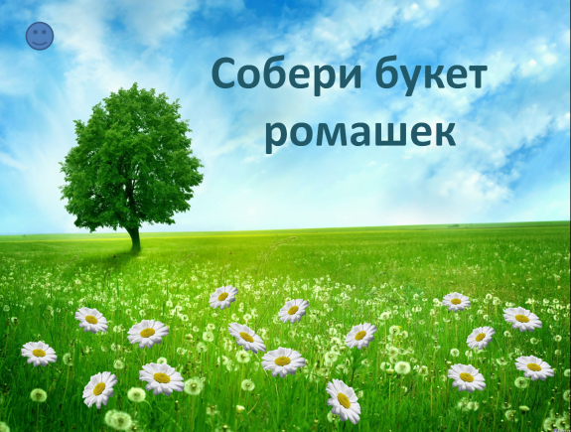
Содержательная часть игры создана в программе Microsoft PowerPoint, которая имеет огромные возможности благодаря системе гиперссылок и тегов.

Этой же программе были создана игра «Собери букет ромашек», основной смысл которой заключается в том, что за каждой «ромашкой» стоит вопрос, на который надо ответить. Вопросы могут быть самыми разнообразными, вплоть до математики или истории города.

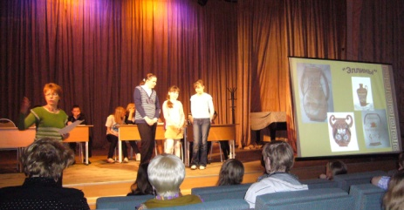
Командное соревнование знатоков мифологии и искусства Древней Греции и Древнего Рима было организовано после того, как в нескольких учебных группах была пройдена соответствующая тема.
Дух состязательности вообще присущ древнегреческой культуре. Важно во время мероприятия подчеркнуть проходящую через века преемственность форм соревнования, поддерживать накал борьбы и, одновременно, давать детям возможность учиться друг у друга.
Для проведения соревнования необходимо сформировать команды по 3-4 человека от каждой учебной группы. Дети заранее подбирают команде название и готовятся выступить с одной из близких им тем. Например, учебная группа «Дизайн одежды и ткани» углублялась в изучение древнегреческой одежды. Они продемонстрировали хитоны, показали способы их драпировки. Ученики, которые в нашей школе учатся рисованию, подготовили рисунки разных по стилю росписи древнегреческих ваз.
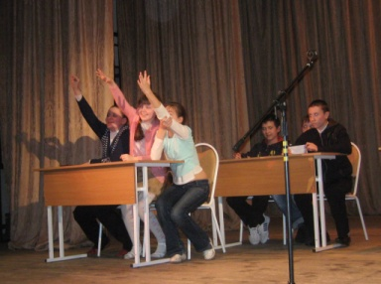
Наше соревнование проходило в актовом зале школы. На сцене были размещены столы для четырёх команд. В зале присутствовали болельщики – дети, которые не вошли в команду (важно было рассадить их компактными группами). Работало жюри. В него вошли завуч школы и по одному представителю от каждой группы. Это дало возможность избежать субъективных оценок при распределении мест победителей.
Во время соревнования использовалась электронная презентация, проектировавшаяся на экран, размещенный на сцене. Весь ход соревнования был отражен на слайдах – от представления команд до ответов на вопросы. Экран был использован и для документального фильма о Древней Греции, который демонстрировался во время подсчета баллов жюри.
Я опиралась на принцип – выигрывает не команда, а вся учебная группа. Для болельщиков тоже были приготовлены вопросы, по числу и сложности не уступавшие вопросам для команд. И в то время, когда команда выполняла задание – решала кроссворд, ребус или узнавала атрибуты богов – жюри учитывало правильные ответы болельщиков на задаваемые специально для них вопросы.
Для соревнования были заранее подготовлены и распечатаны кроссворды и ребусы, протокол оценок жюри, дипломы победителя I, II, III степени.
По такому же принципу проводилось соревнование «Искусство Возрождения». Интересным было введенное в соревнование разыгрывание сценки на заданную тему, угадывание картин по фрагменту, конкурс ученических тетрадей. Проведение мероприятия и подготовка к нему стали хорошим мотивирующим фактором для освоения учебного материала. Участники самостоятельно находили сведения о фактах биографий художников, об их творчестве.

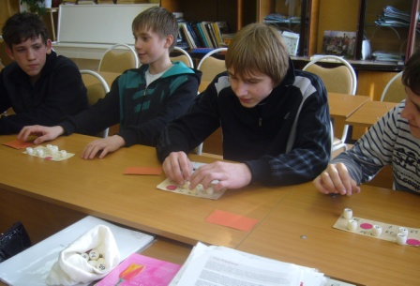
Лото – старая игра с бочонками. Новое применение она нашла в учебном процессе в рамках курса «Беседы об искусстве». Ученик получает бочоночек не просто после нахождения номера бочонка на своей карточке – он должен ответить на вопрос, связанный с искусством. Эта игровая форма проведения занятия увлекла учеников. Вопросы учитель заранее составляет в программе презентации, размещая каждый вопрос на отдельном слайде, чтобы последовательно их открывать.

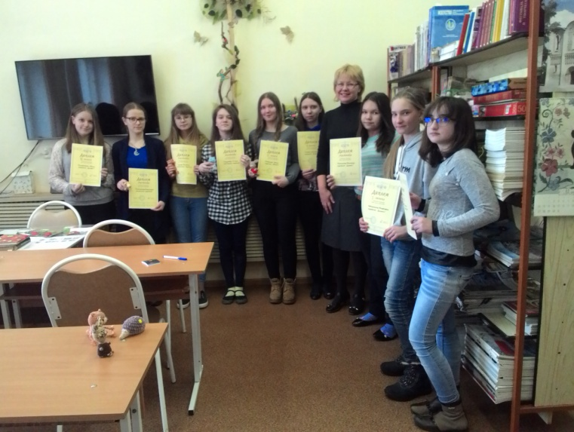
За последние восемь лет были проведены восемь школьных олимпиад «Что я знаю об искусстве?» Название олимпиады создает ассоциацию не с соревнованием, а с самопроверкой. Олимпиада выявляет не актуальное знание. Не то, которое ученик имеет на сегодняшний день, а то, которое он может получить, проявив любознательность. За последние четыре года проведено четыре таких олимпиады. Каждая уникальна, так как отличалась способом представления вопросов и заданий.
Первая олимпиада содержала вопросы с выбором вариантов ответов (т.е., открытые вопросы). Вопросов было 30, и все они связаны с изобразительным искусством разных времен и народов. Документ Word, содержащий задания олимпиады, устанавливался на школьном сайте. В назначенное время учитель-организатор – это я - принимал в бумажном виде ответы олимпиады и определял рейтинг победителей. Участники информировались об этом через школьный сайт и информационные доски. Были вручены дипломы и небольшие подарки.
Чтобы успешно провести олимпиаду, то есть, привлечь как можно больше участников и обеспечить достойную конкуренцию, необходима реклама. Недостаточно простого объявления на школьном сайте. Об этом надо говорить с учителями на планерках и педсоветах, с учениками на уроках и внеурочных мероприятиях, с родителями. К участию в олимпиаде приглашались все ученики школы вне зависимости от возраста и направления обучения.
С учетом разнонаправленности интересов, Вторая олимпиада уже содержала вопросы более широкого спектра: музыкальные, архитектурные, связанные с народными промыслами и мировым изобразительным искусством. Вопросы были закрытые и предполагали развернутый ответ. Здесь возникала проблема сложной оценки, т.к. критерий «правильно-неправильно» уже не действовал. Важнее была глубина ответа на вопрос и умение выражать собственное мнение. Тем не менее, олимпиада вызвала живой интерес, и количество участников увеличилось, если сравнивать с предыдущим годом.
Третья олимпиада стала экспериментальной – мы «запустили» цифровой диктант. Такую технологию проверки знания я использую на своих уроках «Беседы об искусстве». Заключается она в следующем: на компьютере в программе PowerPoint ребятам показываются истинные и ложные утверждения. Необходимо установить, какие утверждения истинны, а какие ложны. Записать это с использованием цифр 1 и 0 (1 соответствует согласию, 0 – несогласию)
На уроках мы используем цифровые диктанты с 6-8 утверждениями. Для проведения олимпиады было предложено 30 утверждений и для удобства разработана таблица. Эта форма опроса также оказалась эффективной. Однако именно в этот год снизилось число участников. Возможно, технология была слишком сложной для ребят.
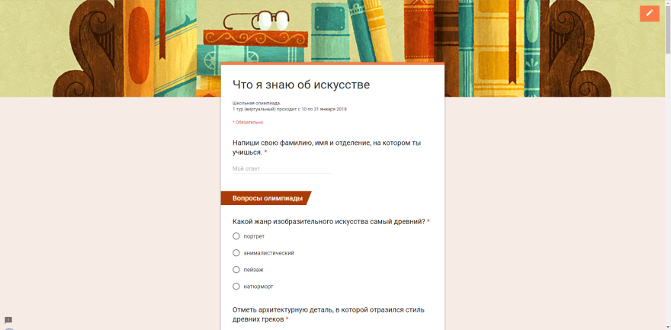
Четвертая, пятая и шестая олимпиады проводились уже в два этапа. Сначала надо было запустить рекламу. На школьном сайте было размещено такое объявление: «С 10 по 15 января 2016 года в школе проводится первый – виртуальный – тур олимпиады «Что я знаю об искусстве». К участию приглашаем всех учеников ДШИ №2 вне зависимости от возраста и направления обучения. Просто перейдите по ссылке и отвечайте на вопросы олимпиады. После проверки всех ответов мы пригласим успешных участников на второй тур, который пройдет в каникулы в школьной библиотеке»
Мы воспользовались Google-формой. Это оказалось намного удобнее, красочнее, тем более что анализировать ответы можно было также при помощи Google-таблиц. Вопросы были с картинками и без картинок, открытыми и закрытыми, вопросы на отнесение к категориям, и ряд других заданий.
На второй тур вышли ребята, которые сделали минимальное количество ошибок. Они выполняли задания, распечатанные на бумажном носителе. Нельзя было пользоваться никакими подсказками, время ограничено – 30 минут. Вопросы были связаны с темой «Виды и жанры искусства» (в 2016году), «Великие творцы эпохи Возрождения» (в 2017 году), «Художники-передвижники» (в 2018 году), «Пейзаж(в 2021году). Выявились победители – лауреаты 1, 2 и 3 степени. Дипломы победителям и участникам школьной олимпиады вручались в торжественной обстановке из рук директора школы.
Всего за восемь учебных лет участникам школьной олимпиады «Что я знаю об искусстве» стали около 300 учеников. Призовые места получили 42 ученика. Мы видим интересные перспективы для продолжения традиции проведения ежегодной школьной олимпиады и будем искать современные и эффективные формы её проведения.

В своей педагогической практике я довольно часто использую настольные игры. В основном – это приобретенные в магазине игры. Например «Мемори», «Соображариум». Захотелось сделать и свою игру. Идеей послужила «1517H ИГРА ДЕТСКАЯ НАСТОЛЬНАЯ "ВИКТОРИНА. MINI"». Это карточная интеллектуальная игра.
Название своей игре я дала «Что я знаю об искусстве»
Игровой набор включает в себя карточки, которые отличаются цветом и категорией:
Русские художники (голубой)
Зарубежные художники (красный)
Архитектура (оранжевый)
Античность (зеленый)
Музеи (желтый)
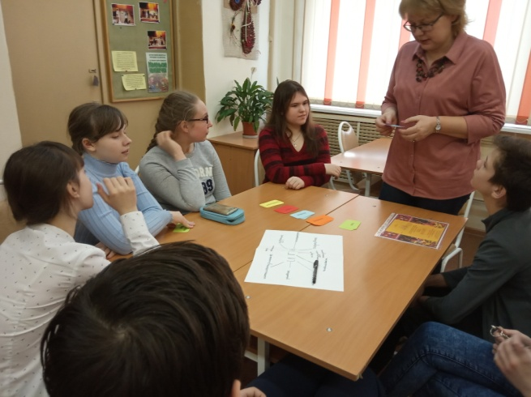
На одной стороне карточки написана крупным шрифтом тема вопросов, на другой стороне – вопросы и варианты ответов. Верный вариант ответа выделен жирным шрифтом. Вторая сторона предназначена для прочтения текста вслух человеком, ведущим игру.
Игра предназначена для 2-8 игроков. В роли ведущего выступает учитель или один из учеников.
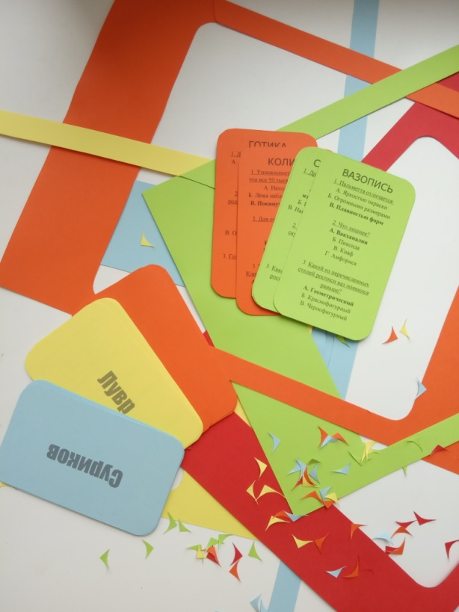
Правила игры:
Карточки раскладываются в стопки: в каждой стопке карточки одного цвета. Слова, написанные крупными буквами, должны быть сверху. Определяется порядок перехода хода от одного участника игры к другому (например, по часовой стрелке). Первый игрок берет верхнюю карточку в любой из пяти стопок и отдает ведущему. Тот зачитывает первый вопрос и варианты ответов. Если игрок отвечает верно, то зачитывается второй вопрос карточки, затем третий. Если игрок ошибается, карточка возвращается в стопку вниз. Если ответы на все вопросы карточки были верными, игрок получает карточку как один балл для подведения итогов. Далее берёт карточку следующий игрок.
Игра завершается, когда все карточки окажутся у игроков. Побеждает тот, у кого больше карточек.
Эта игра способствует выявлению и упрочению знаний по античности, архитектуре, музеям, русским и зарубежным художникам, и вызывает у людей, вступивших в игру, азарт и энтузиазм.
Игра становится дидактической (обучающей) и в том случае, когда у человека немного знаний в области искусства, т.к. вопросы и ответы, сформулированные на карточках, повторяются, и у игроков появляется возможность запомнить правильные ответы.
Дидактический эффект повышается, если учитель, который проводит игру, будет комментировать и объяснять факты, изложенные в игре. Можно пользоваться «картинками» интернета, если он под руками.

Заключение
Тема мотивации учебной деятельности, затронутая в методической разработке, имеет множество аспектов и направлений. Но при всех вариантах, учитель должен помнить, что, не принуждая, а лишь побуждая, он может привести ученика к овладению новыми знаниями и научить творческой реализации своего интеллектуального багажа. Мотивировать успешную учебу ребенка, среди прочего, можно при помощи методически правильно продуманного и проведенного соревнования. Природное желание получить результат, продемонстрировать знание, обойти соперника может приводить не к конфликту, а к созиданию, и это свойство ребенка нельзя не использовать в учебном процессе. При этом дух соревнования нисколько не мешает детям под руководством учителя осваивать поэзию слов, форм и звуков.
«Жизнь убедила: если ребенок не знает труда, одухотворенного идеей творения красоты для людей, его сердцу чужды тонкость, чуткость, восприимчивость к тонким, "нежным" способам влияния на человеческую душу, он огрубляется и воспринимает только примитивные "воспитательные приемы": окрик, принуждение, наказание. Отсюда грубость, разрушительные инстинкты подростков… Тонкость и богатство переживаний в детстве (восторг перед красотою, созданной собственными руками, непримиримость к грубости, вульгарности, уничтожению красоты) были основой, на которой строилась эмоциональная культура подростков. Особой моей заботой было то, чтобы детское сердце не огрублялось, не озлоблялось, не делалось холодным, равнодушным и жестоким в результате физических способов "воспитания" – ремнем, подзатыльниками, тумаками», – писал В.А. Сухомлинский (7; с.16).

Список использованных источников
- Адаева Н.А. Проблемы личности подростка и дополнительное образование детей. // Инновационные процессы в модернизации дополнительного образования детей: Материалы международной научно-практической конференции (г. Москва, ФГАУ ФИРО, 23 октября 2014 г.) – Москва, ФГАУ ФИРО. ВКИ «Собор», 2014. – С.42-44.
- Баранов В.В., Белоновская И.Д. Принцип состязательности (агональности) в формировании конкурентного ресурса студента // Современные проблемы науки и образования. – 2014. – № 2; http://www.science-education.ru/116-12371
- Выготский Л.С. Проблема возраста. // Выготский Л.С. Собрание сочинений: В 6-ти т.; Т.4. - М.: Педагогика, 1984. - с. 244-268
- Гущина Е.В. Мотивация учения – основное условие успешного обучения. http:// www.festival.1september.ru/articles/569621/
- Концепция развития дополнительного образования детей. // Вестник образования. №19, 2014. Издательство «ПРО-ПРЕСС». - Стр. 14-36
- Леонтьев А. Н. Избранные психологические произведения: В 2 тт. / под ред. В.В. Давыдова, В.П. Зинченко, А.А. Леонтьева, А.В. Петровского. М.: Педагогика, 1983. Т. 1. — 391 с.
- Сухомлинский В.А. Рождение гражданина / В.А. Сухомлинский. – Москва: Молодая гвардия, 1979.
- Якушева С.Д.Основы педагогического мастерства и профессионального саморазвития: учебное пособие – М.: ФОРУМ; ИНФРА-М, 2014. 416 с.
- http://www.artap.ru/cult/agonistikos.htm
- https://lib.nspu.ru/umk/d734f2d4a965e203/t23/ch4.html
- http://libsib.ru/pedagogika/obschie-osnovi-pedagogiki/metodi-vospitaniya

